Аппликация «Бабочка красавица»
Цель: закрепить умения вырезания силуэтов из бумаги, картона, сложенных в двое, развивать чувство композиции, воображение.
Материалы и оборудование: сказка К. Чуковского «Муха-цокотуха» - видеозапись, 1 лист картона (коричневый, черный, зеленый), 4 листа цветной бумаги ( можно взять листы из журналов), клей , ножницы, салфетка.
Ход занятия:
- Прослушивание – просматривание сказки.
- Рассматривание иллюстраций, картинок с мухой.
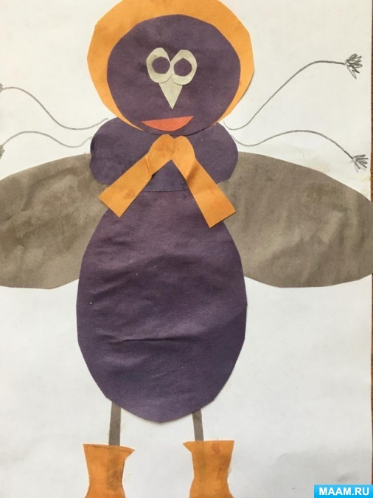

- Кладем перед собой лист цветного картона, на нем мы будем собирать нашу бабочку.
- Берем 4 листа цветной бумаги ( разного цвета) , складываем вдоль пополам, проглаживаем сгиб и рисуем половину силуэта бабочки и вырезаем.
ВСЕ ДЕЙСТВИЯ ВЫПОЛНЯЕМ «РУКА В РУКЕ»
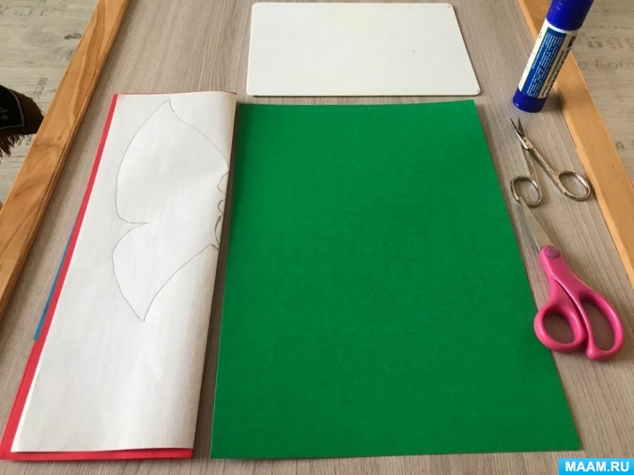

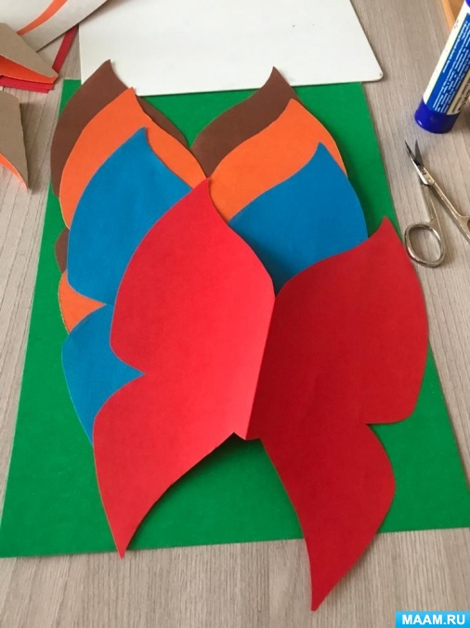

- У вас получилось 4 бабочки, одну из них наклеиваем на картон, остальные 3 снова откладываем – рисуем крупный узор и разрезаем на части.
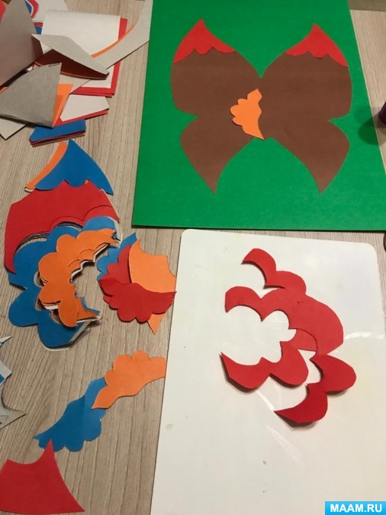

- Выложите разрезанные части на крылья бабочки, начиная с середины.
- Приклеиваем тоже с середины.
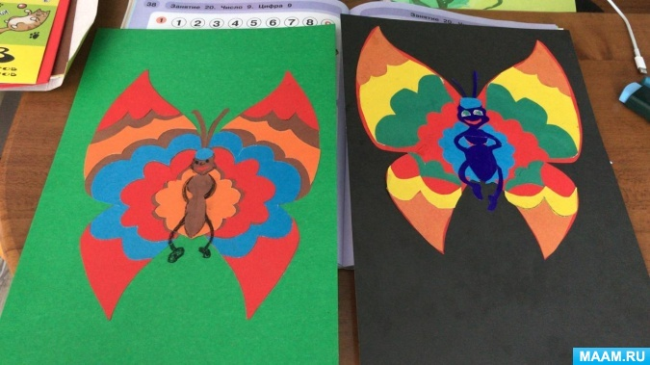
- Далее берем фломастеры, и дорисовываем нашей бабочке: туловище, усики, глазки.
Бабочка скажет вам за это «СПАСИБО».

